云阳县规划和自然资源局文件

云阳规划资源发〔2024〕77号

云阳县规划和自然资源局
关于公布云阳县园地、林地、草地基准地价的通 知

各乡镇人民政府、街道办事处，县政府有关部门，相关单位：
根据自然资源部、市规划自然资源局关于园地、林地、草地定级及基准地价制定工作有关部署安排，经县政府同意，现将云阳县园地、林地、草地级别及基准地价予以公布，并就有关事项通知如下：
一、本次基准地价自印发之日起施行。
二、本次基准地价是设定条件下的承包经营权在当地市场条件下的区域平均价格，作为参考价格，不作为土地权属争议的判断依据。
三、实施过程中的具体问题由云阳县规划和自然资源局负责解释和协调解决。

附件：1. 云阳县园、林、草地基准地价表
- 云阳县园、林、草地级别及基准地价图
- 云阳县园、林、草地基准地价说明

云阳县规划和自然资源局
2024年8月29日

附件1
云阳县园地林地草地基准地价表
地类名称 |  | 园地 |  |  |  |  |  | 林地 |  |  | 草地
 |  | 果园 |  |  | 其他园地 |  |  |  |  |  | 其他草地
土地级别 |  | 1级 | 2级 | 3级 | 1级 | 1级 | 2级 | 1级 | 2级 | 3级 | 1级 | 2级
基准地价 | 元/㎡ | 26.7 | 22.05 | 17.7 | 23.1 | 19.05 | 15.75 | 23.85 | 19.35 | 15.9 | 10.95 | 8.62
基准地价 | 万元/亩 | 1.78 | 1.47 | 1.18 | 1.54 | 1.27 | 1.05 | 1.59 | 1.29 | 1.06 | 0.73 | 0.575
备注：
1.土地权利：承包经营权。
2.土地权利年期：园地、草地30年，林地70年。
3.用地类型：园地包含果园、茶园和其他园地，林地设定为乔木林地，草地为其他草地和人工牧草地。
4.基础设施状况：园地与草地宗地所在区域通路、土地较平整、有基本的排水与灌溉设施；林地宗地所在区域道路通达，内有集材道。
5.估价期日：2023年1月1日。
6.其他需说明事项：园地、草地不含地上附着作物价值；林地包含地上附着林地作物价值。
7.林地地上林木情况设定：高大乔木与珍贵树种，成熟林。
附件2
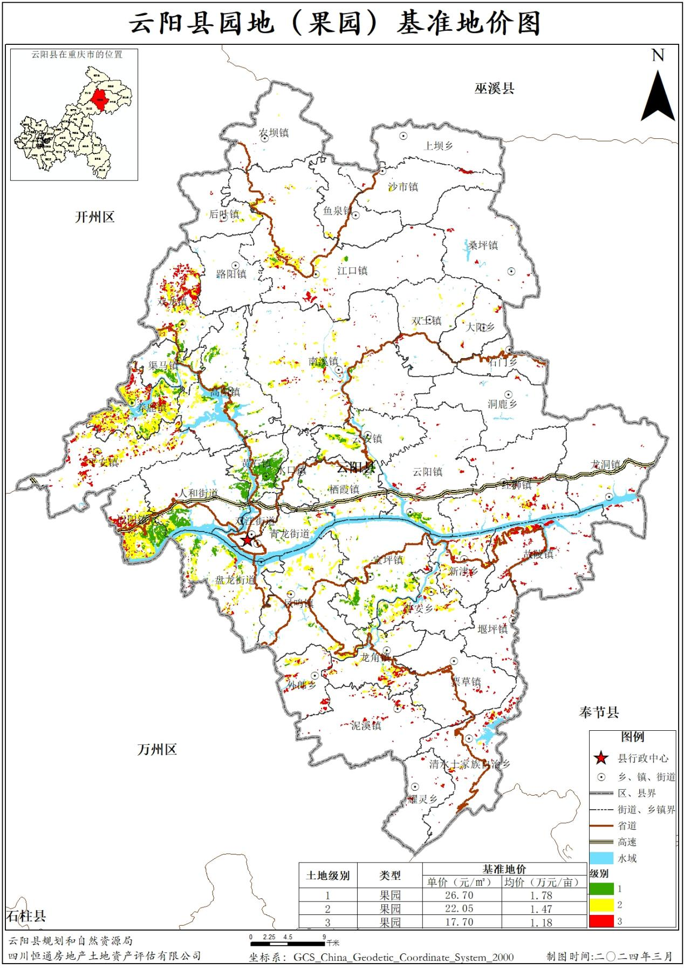

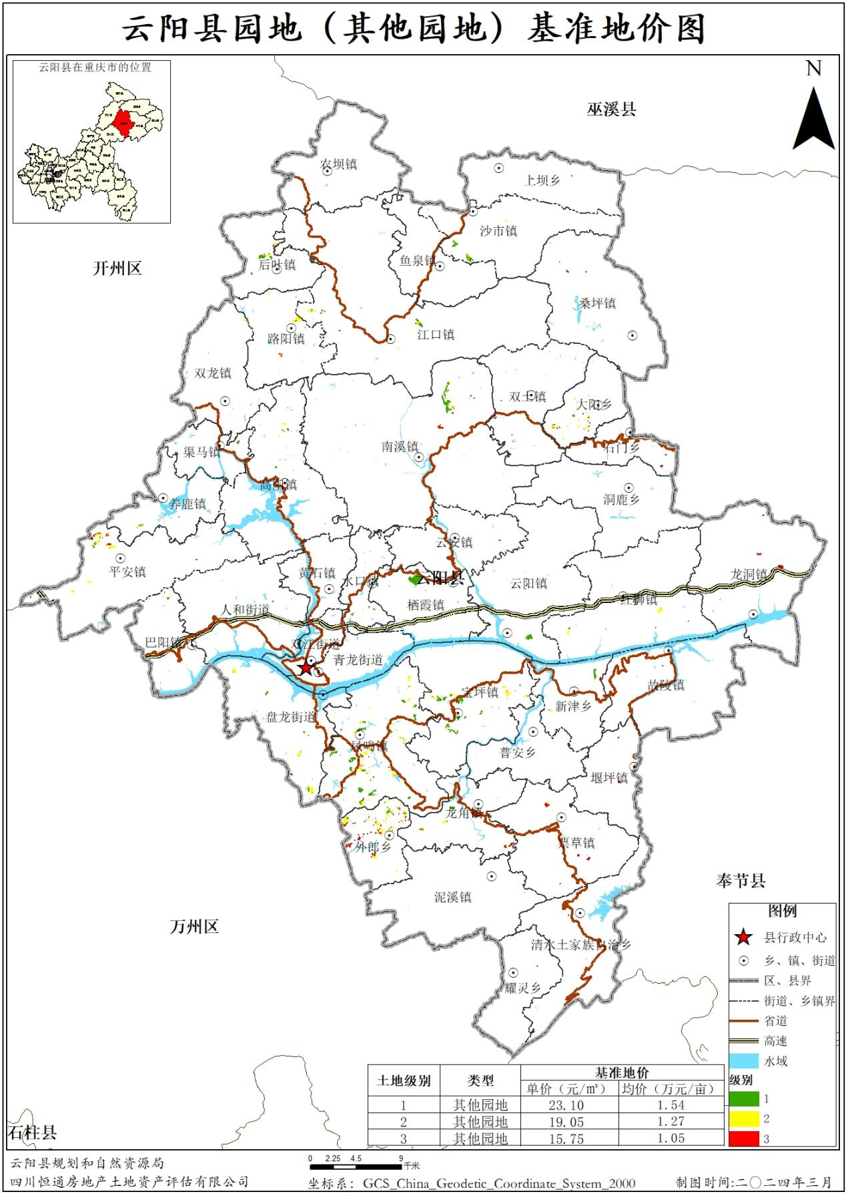

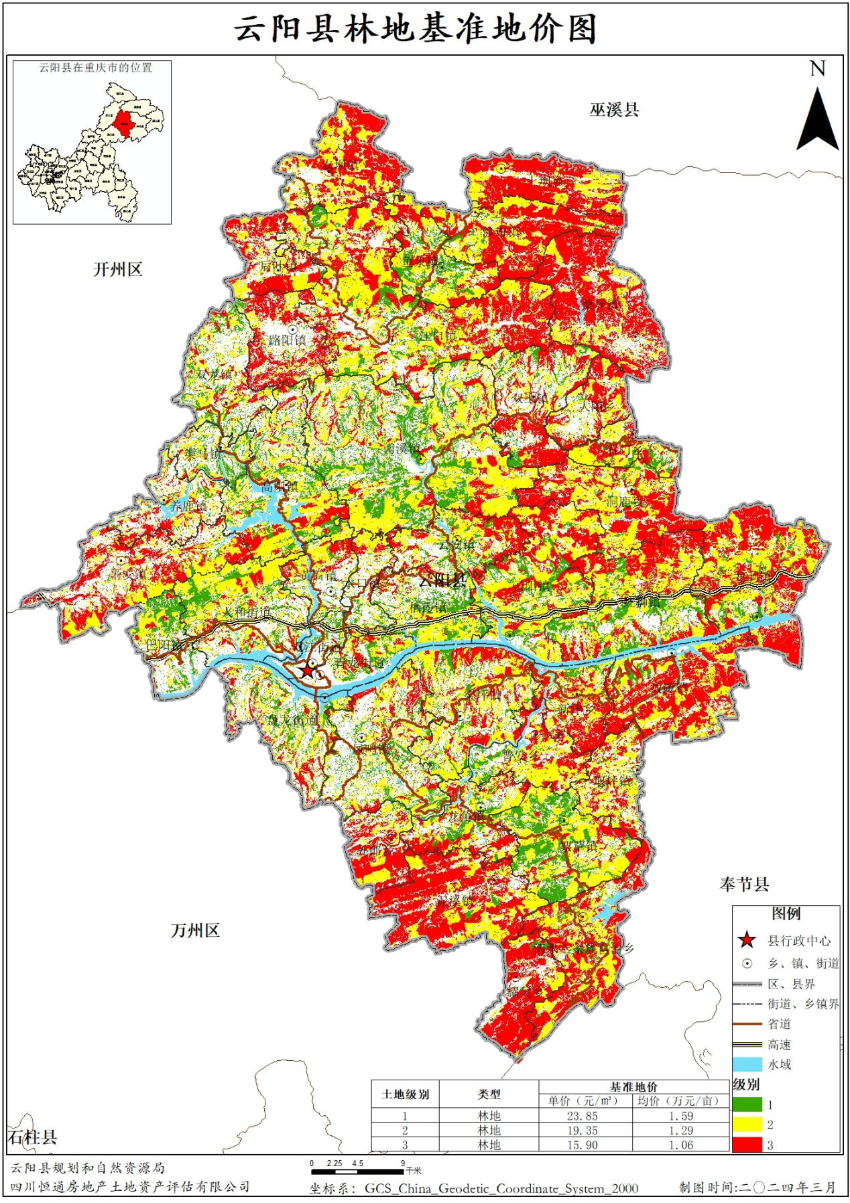

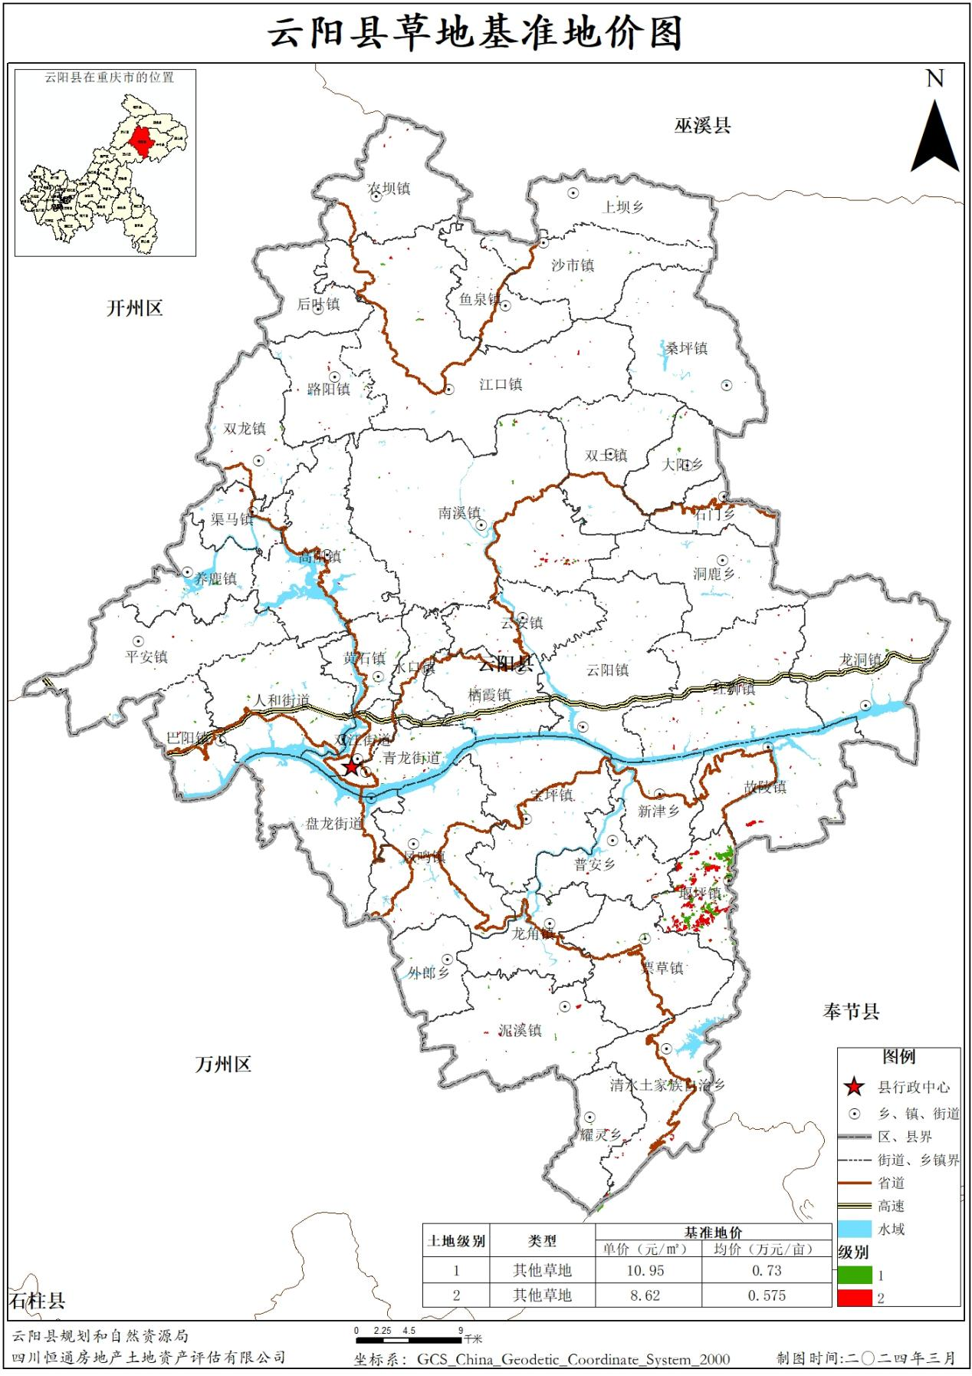
附件3
云阳县园地林地草地基准地价说明

一、使用范围
云阳县园地林地草地基准地价适用于云阳县管辖范围内的园地、林地、草地。
二、基准地价内涵
园地、草地基准地价是在年度土地利用现状变更调查确定的用途下，于某一期日、不同土地级别、设定基本设施状况下，一定年期的承包经营权在当地市场条件下的区域平均价格。
林地基准地价是在年度土地利用现状变更调查确定的用途下，于某一期日、不同土地级别、设定基本设施状况下，一定年期的承包经营权及地上附着林地作物在当地市场条件下的区域平均价格。
园地林地草地基准地价内涵表
项目名 | 园地 | 林地 | 草地
估价期日 | 2023年1月1日
权利年期 | 30年 | 70年 | 30年
权利类型 | 园地承包经营权 | 林地承包经营权 | 草地承包经营权
利用类型 | 果园、茶园、其他园地 | 乔木林地、竹林地、灌木林地、其他林地 | 其他草地
基础设施状况 | 宗地所在区域通路、宗地内土地较平整、有基本的排水与灌溉设施 | 宗地所在区域道路通达，宗地内有集材道 | 宗地所在区域通路、宗地内土地较平整、有基本的排水与灌溉设施
地上附着物状况 | 不含地上附着园地作物价值 | 包含地上附着林地作物价值（高大乔木或珍贵树种，成熟林） | 不含地上附着草地作物价值
三、土地用途
基准地价的土地用途分为园地、林地、草地三个一级类。
（一）园地
包括果园、茶园和其它园地。
（二）林地
包括乔木林地、灌木林地、竹林地和其他林地。
（三）草地
包括其他草地和人工牧草地。
四、基准地价的应用
运用基准地价系数修正法进行宗地地价评估时，选择对应用途级别的基准地价，并根据宗地实际情况进行交易期日、年期、基础设施状况等修正。
（一）宗地价格计算公式
园地宗地地价=适用的基准地价×期日修正系数×年期修正系数×用地类型修正系数×价格影响因素修正系数+基础设施状况修正值
林地宗地地价=适用的基准地价×期日修正系数×年期修正系数×用地类型修正系数×主导树种修正系数×龄组修正系数×价格影响因素修正系数+基础设施状况修正值
草地宗地地价=适用的基准地价×期日修正系数×年期修正系数×用地类型修正系数×价格影响因素修正系数+基础设施状况修正值

（二）宗地价格测算中有关参数的确定

1.确定适用的基准地价。

根据宗地的现状用途，按照本说明第三条规定的用地类型，确定适用的基准地价用地类型后，再依据公布执行的土地级别，确定对应地类级别应适用的基准地价。

2.确定用地类型修正系数。
宗地需进行用地类型修正的，应按照《用地类型修正系数表》确定的用地类型修正系数修正。

3.确定交易期日修正系数。
期日修正公式如下：
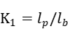
式中：K₁——期日修正系数；
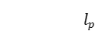——宗地估价期日的地价指数；
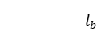——基准地价期日的地价指数。
宗地估价期日的地价指数以有关部门公布的地价指数或地价增长率为准。

4.确定年期修正系数。
年期修正公式如下：

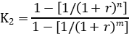
式中：K₂——年期修正系数；
r——土地还原率（园地2.82%、林地2.43%、草地2.17%）；
m——基准地价规定的相应地类土地使用年限；
n——待估宗地的使用年限。

5.确定主导树种修正系数。
林地需进行主导树种修正的，应按照《主导树种修正系数表》确定的主导树种修正系数修正。

6.确定龄组修正系数。
林地需进行龄组修正的，应按照《龄组修正系数表》确定的龄组修正系数修正。

7.确定基础设施状况修正值。
园地、草地基础设施状况修正值=区域不通路修正值+宗地内土地不平整修正值+无或较差的排水与灌溉设施修正值
林地基础设施状况修正值=区域无道路通达修正值+宗地内无集材道修正值
当宗地的基础设施状况与基准地价设定的基础设施状况不一致时，应根据《基础设施修正值表》，应用上述公式确定基础设施状况修正值。

8.价格影响因素修正系数的确定。
价格影响因素修正系数=$1+\sum{K_{i}}$
按照价格影响因素修正指标及系数表，根据宗地各种因素情况确定每种因素的修正系数，应用上述公式测算宗地的影响因素修正系数。K_{i}为第i种因素的修正系数。

附表：1.用地类型修正系数表
2.年期修正系数表
3.主导树种修正系数表
4.龄组修正系数表
5.基础设施状况修正值表
6.价格影响因素修正系数表

附表1
园地用地类型修正系数表
用地类型 | 二级地类 | 用地类型修正系数
园地 | 果园 | 1
园地 | 其他园地 | 1
园地 | 茶园 | 0.82
备注：茶园根据果园进行用地类型修正。
林地用地类型修正系数表
用地类型 | 二级地类 | 用地类型修正系数
林地 | 乔木林地 | 1
林地 | 竹林地 | 0.95
林地 | 灌木林地 | 0.9
林地 | 其他林地 | 0.84
备注：竹林地、灌木林地、其他林地根据乔木林地进行用地类型修正。
草地用地类型修正系数表
用地类型 | 二级地类 | 用地类型修正系数
草地 | 其他草地 | 1
草地 | 人工牧草地 | 1.15
备注：人工牧草地根据其他草地进行用地类型修正。
附表2
园地年期修正系数表（还原率r=2.82%）
剩余年期 | 1 | 2 | 3 | 4 | 5 | 6 | 7 | 8 | 9 | 10
系数 | 0.0485 | 0.0956 | 0.1415 | 0.1861 | 0.2294 | 0.2716 | 0.3126 | 0.3525 | 0.3913 | 0.4291
剩余年期 | 11 | 12 | 13 | 14 | 15 | 16 | 17 | 18 | 19 | 20
系数 | 0.4658 | 0.5015 | 0.5362 | 0.5700 | 0.6028 | 0.6347 | 0.6658 | 0.6960 | 0.7254 | 0.7540
剩余年期 | 21 | 22 | 23 | 24 | 25 | 26 | 27 | 28 | 29 | 30
系数 | 0.7818 | 0.8088 | 0.8351 | 0.8607 | 0.8855 | 0.9097 | 0.9332 | 0.9561 | 0.9784 | 1.0000

林地年期修正系数表（还原率r=2.43%）
剩余年期 | 1 | 2 | 3 | 4 | 5 | 6 | 7 | 8 | 9 | 10
系数 | 0.0292 | 0.0576 | 0.0854 | 0.1125 | 0.1390 | 0.1649 | 0.1901 | 0.2148 | 0.2388 | 0.2623
剩余年期 | 11 | 12 | 13 | 14 | 15 | 16 | 17 | 18 | 19 | 20
系数 | 0.2852 | 0.3076 | 0.3295 | 0.3508 | 0.3716 | 0.3920 | 0.4118 | 0.4312 | 0.4501 | 0.4686
剩余年期 | 21 | 22 | 23 | 24 | 25 | 26 | 27 | 28 | 29 | 30
系数 | 0.4866 | 0.5043 | 0.5214 | 0.5382 | 0.5546 | 0.5706 | 0.5862 | 0.6015 | 0.6164 | 0.6309
剩余年期 | 31 | 32 | 33 | 34 | 35 | 36 | 37 | 38 | 39 | 40
系数 | 0.6451 | 0.6589 | 0.6724 | 0.6856 | 0.6985 | 0.7111 | 0.7234 | 0.7354 | 0.7471 | 0.7585
剩余年期 | 41 | 42 | 43 | 44 | 45 | 46 | 47 | 48 | 49 | 50
系数 | 0.7697 | 0.7806 | 0.7912 | 0.8016 | 0.8117 | 0.8216 | 0.8313 | 0.8407 | 0.8499 | 0.8589
剩余年期 | 51 | 52 | 53 | 54 | 55 | 56 | 57 | 58 | 59 | 60
系数 | 0.8677 | 0.8763 | 0.8846 | 0.8928 | 0.9008 | 0.9086 | 0.9162 | 0.9236 | 0.9308 | 0.9379
剩余年期 | 61 | 62 | 63 | 64 | 65 | 66 | 67 | 68 | 69 | 70
系数 | 0.9448 | 0.9515 | 0.9581 | 0.9645 | 0.9708 | 0.9769 | 0.9829 | 0.9887 | 0.9944 | 1.0000

草地年期修正系数表（还原率r=2.17%）
剩余年期 | 1 | 2 | 3 | 4 | 5 | 6 | 7 | 8 | 9 | 10
系数 | 0.0447 | 0.0885 | 0.1314 | 0.1733 | 0.2143 | 0.2545 | 0.2938 | 0.3323 | 0.3700 | 0.4069
剩余年期 | 11 | 12 | 13 | 14 | 15 | 16 | 17 | 18 | 19 | 20
系数 | 0.4430 | 0.4783 | 0.5129 | 0.5467 | 0.5798 | 0.6122 | 0.6440 | 0.6750 | 0.7054 | 0.7352
剩余年期 | 21 | 22 | 23 | 24 | 25 | 26 | 27 | 28 | 29 | 30
系数 | 0.7643 | 0.7928 | 0.8207 | 0.8480 | 0.8747 | 0.9008 | 0.9264 | 0.9515 | 0.9760 | 1.0000
附表3 主导树种修正系数表
用地类型 | 主导树种 | 主导树种修正系数
林地 | 高大乔木与珍贵树种 | 1
林地 | 其他乔木树种 | 0.85

附表4 龄组修正系数表
用地类型 | 龄组 | 龄组修正系数
林地 | 成熟林 | 1
林地 | 过熟林 | 1.05
林地 | 近熟林 | 0.94
林地 | 中龄林 | 0.85
林地 | 幼龄林 | 0.77

附表5 园地/草地基础设施状况修正值表
基础设施状况 | 园地 | 其他草地
区域不通路 | -300元/亩 | -300元/亩
宗地内土地不平整 | -200元/亩 | -200元/亩
无或较差的排水与灌溉设施 | -300元/亩 | -300元/亩

林地基础设施修状况修正值表
基础设施状况 | 林地
宗地无道路通达 | -400元/亩
宗地内无集材道 | -400元/亩

附表6
云阳县1级果园、茶园因素修正指标说明表
因素体系 |  | 修正指标说明
 |  | 优 | 较优 | 一般 | 较劣 | 劣
自然因素 | 坡度（°） | 6-15 | 15-25 | ≤6 | 25-35 | ＞35
自然因素 | 坡向 | 阳坡 | 半阳坡 | 平坡 | 半阴坡 | 阴坡
自然因素 | 土壤有机质含量 | ≥25（g/kg） | 20-25（g/kg） | 10-20（g/kg） | 5-10（g/kg） | ＜5（g/kg）
自然因素 | 土壤质地 | 砂壤土 | 壤质土 | 砂质土 | 黏质土 | 砾质土
自然因素 | 土壤pH值 | 6.0-6.5 | 5.5-6.0 | 5.0-5.5 | 6.5-7.5 | ＜5.0或≥7.5
自然因素 | 土层厚度（cm） | ≥90 | 80-90 | 60-80 | 50-60 | ＜50
社会经济因素 | 对外交通便利度 | 距离最近交通设施近，＜2km | 距离最近交通设施较近，2-3km | 距离最近交通设施一般，3-4km | 距离最近交通设施较远，4-5km | 距离最近交通设施远，≥5km
社会经济因素 | 城镇影响度 | 距离区政府驻地近，＜10km | 距离区政府驻地较近，10-20km | 距离区政府驻地较远，20-30km | 距离区政府驻地远，30-40km | 距离区政府驻地极远，≥40km
社会经济因素 | 道路通达度 | 国道、省道能通达 | 县道能通达 | 乡道能通达 | 只有村道能通达 | 无道路通达
特定因素 | 地质灾害 | 不发生 | 基本不发生，每20年会发生 | 低度易发生，每10年会发生 | 中度易发生，每5年会发生 | 高度易发生，每年都发生
云阳县2级果园、茶园因素修正指标说明表
因素体系 |  | 修正指标说明
 |  | 优 | 较优 | 一般 | 较劣 | 劣
自然因素 | 坡度（°） | 6-15 | 15-25 | ≤6 | 25-35 | ＞35
自然因素 | 坡向 | 阳坡 | 半阳坡 | 平坡 | 半阴坡 | 阴坡
自然因素 | 土壤有机质含量 | ≥10（g/kg） | 9-10（g/kg） | 7-9（g/kg） | 5-7（g/kg） | ＜5（g/kg）
自然因素 | 土壤质地 | 砂壤土 | 壤质土 | 砂质土 | 黏质土 | 砾质土
自然因素 | 土壤pH值 | 6.0-6.5 | 5.5-6.0 | 5.0-5.5 | 6.5-7.5 | ＜5.0或≥7.5
自然因素 | 土层厚度（cm） | ≥80 | 70-80 | 50-70 | 40-50 | ＜40
社会经济因素 | 对外交通便利度 | 距离最近交通设施近，＜3km | 距离最近交通设施较近，3-4km | 距离最近交通设施一般，4-5km | 距离最近交通设施较远，5-6km | 距离最近交通设施远，≥6km
社会经济因素 | 城镇影响度 | 距离区政府驻地近，＜15km | 距离区政府驻地较近，15-25km | 距离区政府驻地较远，25-35km | 距离区政府驻地远，25-45km | 距离区政府驻地极远，≥45km
社会经济因素 | 道路通达度 | 国道、省道能通达 | 县道能通达 | 乡道能通达 | 只有村道能通达 | 无道路通达
特定因素 | 地质灾害 | 不发生 | 基本不发生，每20年会发生 | 低度易发生，每10年会发生 | 中度易发生，每5年会发生 | 高度易发生，每年都发生
云阳县3级果园、茶园因素修正指标说明表
因素体系 |  | 修正指标说明
 |  | 优 | 较优 | 一般 | 较劣 | 劣
自然因素 | 坡度（°） | 6-15 | 15-25 | ≤6 | 25-35 | ＞35
自然因素 | 坡向 | 阳坡 | 半阳坡 | 平坡 | 半阴坡 | 阴坡
自然因素 | 土壤有机质含量 | ≥10（g/kg） | 9-10（g/kg） | 7-9（g/kg） | 5-7（g/kg） | ＜5（g/kg）
自然因素 | 土壤质地 | 砂壤土 | 壤质土 | 砂质土 | 黏质土 | 砾质土
自然因素 | 土壤pH值 | 6.0-6.5 | 5.5-6.0 | 5.0-5.5 | 6.5-7.5 | ＜5.0或≥7.5
自然因素 | 土层厚度（cm） | ≥70 | 60-70 | 40-60 | 30-40 | ＜30
社会经济因素 | 对外交通便利度 | 距离最近交通设施近，＜3km | 距离最近交通设施较近，3-4km | 距离最近交通设施一般，4-5km | 距离最近交通设施较远，5-6km | 距离最近交通设施远，≥6km
社会经济因素 | 城镇影响度 | 距离区政府驻地近，＜20km | 距离区政府驻地较近，20-30km | 距离区政府驻地较远，30-40km | 距离区政府驻地远，40-50km | 距离区政府驻地极远，≥50km
社会经济因素 | 道路通达度 | 国道、省道能通达 | 县道能通达 | 乡道能通达 | 只有村道能通达 | 无道路通达
特定因素 | 地质灾害 | 不发生 | 基本不发生，每20年会发生 | 低度易发生，每10年会发生 | 中度易发生，每5年会发生 | 高度易发生，每年都发生
云阳县1级其他园地因素修正指标说明表
因素体系 |  | 修正指标说明
 |  | 优 | 较优 | 一般 | 较劣 | 劣
自然因素 | 坡度 | 6°-15° | 15°-25° | ≤6° | 25°-35° | ＞35°
自然因素 | 坡向 | 阳坡 | 半阳坡 | 平坡 | 半阴坡 | 阴坡
自然因素 | 土壤有机质含量 | ≥20（g/kg） | 18-20（g/kg） | 15-18（g/kg） | 12-15（g/kg） | ＜12（g/kg）
自然因素 | 土壤质地 | 砂壤土 | 壤质土 | 砂质土 | 黏质土 | 砾质土
自然因素 | 土壤pH值 | 6.0-6.5 | 5.5-6.0 | 5.0-5.5 | 6.5-7.5 | ＜5.0或≥7.5
自然因素 | 土层厚度 | ≥100cm | 80-100cm | 60-80cm | 40-60cm | ＜40cm
社会经济因素 | 对外交通便利度 | 距离最近交通设施近，＜2km | 距离最近交通设施较近，2-3km | 距离最近交通设施一般，3-4km | 距离最近交通设施较远，4-5km | 距离最近交通设施远，≥5km
社会经济因素 | 城镇影响度 | 距离区政府驻地近，＜10km | 距离区政府驻地较近，10-20km | 距离区政府驻地较远，20-30km | 距离区政府驻地远，30-40km | 距离区政府驻地极远，≥40km
社会经济因素 | 道路通达度 | 国道、省道能通达 | 县道能通达 | 乡道能通达 | 只有村道能通达 | 无道路通达
特定因素 | 地质灾害 | 不发生 | 基本不发生，每20年会发生 | 低度易发生，每10年会发生 | 中度易发生，每5年会发生 | 高度易发生，每年都发生
云阳县2级其他园地因素修正指标说明表
因素体系 |  | 修正指标说明
 |  | 优 | 较优 | 一般 | 较劣 | 劣
自然因素 | 坡度 | 6°-15° | 15°-25° | ≤6° | 25°-35° | ＞35°
自然因素 | 坡向 | 阳坡 | 半阳坡 | 平坡 | 半阴坡 | 阴坡
自然因素 | 土壤有机质含量 | ≥20（g/kg） | 16-20（g/kg） | 12-16（g/kg） | 8-12（g/kg） | ＜8（g/kg）
自然因素 | 土壤质地 | 砂壤土 | 壤质土 | 砂质土 | 黏质土 | 砾质土
自然因素 | 土壤pH值 | 6.0-6.5 | 5.5-6.0 | 5.0-5.5 | 6.5-7.5 | ＜5.0或≥7.5
自然因素 | 土层厚度 | ≥80cm | 60-80cm | 40-60cm | 20-40cm | ＜20cm
社会经济因素 | 对外交通便利度 | 距离最近交通设施近，＜3km | 距离最近交通设施较近，3-4km | 距离最近交通设施一般，4-5km | 距离最近交通设施较远，5-6km | 距离最近交通设施远，≥6km
社会经济因素 | 城镇影响度 | 距离区政府驻地近，＜15km | 距离区政府驻地较近，15-25km | 距离区政府驻地较远，25-35km | 距离区政府驻地远，25-45km | 距离区政府驻地极远，≥45km
社会经济因素 | 道路通达度 | 国道、省道能通达 | 县道能通达 | 乡道能通达 | 只有村道能通达 | 无道路通达
特定因素 | 地质灾害 | 不发生 | 基本不发生，每20年会发生 | 低度易发生，每10年会发生 | 中度易发生，每5年会发生 | 高度易发生，每年都发生
云阳县3级其他园地因素修正指标说明表
因素体系 |  | 修正指标说明
 |  | 优 | 较优 | 一般 | 较劣 | 劣
自然因素 | 坡度 | 6°-15° | 15°-25° | ≤6° | 25°-35° | ＞35°
自然因素 | 坡向 | 阳坡 | 半阳坡 | 平坡 | 半阴坡 | 阴坡
自然因素 | 土壤有机质含量 | ≥20（g/kg） | 16-20（g/kg） | 12-16（g/kg） | 8-12（g/kg） | ＜8（g/kg）
自然因素 | 土壤质地 | 砂壤土 | 壤质土 | 砂质土 | 黏质土 | 砾质土
自然因素 | 土壤pH值 | 6.0-6.5 | 5.5-6.0 | 5.0-5.5 | 6.5-7.5 | ＜5.0或≥7.5
自然因素 | 土层厚度 | ≥60cm | 45-60cm | 30-45cm | 15-30cm | ＜15cm
社会经济因素 | 对外交通便利度 | 距离最近交通设施近，＜3km | 距离最近交通设施较近，3-4km | 距离最近交通设施一般，4-5km | 距离最近交通设施较远，5-6km | 距离最近交通设施远，≥6km
社会经济因素 | 城镇影响度 | 距离区政府驻地近，＜20km | 距离区政府驻地较近，20-30km | 距离区政府驻地较远，30-40km | 距离区政府驻地远，40-50km | 距离区政府驻地极远，≥50km
社会经济因素 | 道路通达度 | 国道、省道能通达 | 县道能通达 | 乡道能通达 | 只有村道能通达 | 无道路通达
特定因素 | 地质灾害 | 不发生 | 基本不发生，每20年会发生 | 低度易发生，每10年会发生 | 中度易发生，每5年会发生 | 高度易发生，每年都发生
云阳县果园、茶园基准地价修正系数表
因素体系 |  | 修正系数
 |  | 1级 |  |  |  |  | 2级 |  |  |  |  | 3级
 |  | 优 | 较优 | 一般 | 较劣 | 劣 | 优 | 较优 | 一般 | 较劣 | 劣 | 优 | 较优 | 一般 | 较劣 | 劣
自然因素 | 坡度 | 2.46% | 1.23% | 0 | -0.52% | -1.03% | 1.60% | 0.80% | 0 | -0.75% | -1.50% | 1.46% | 0.73% | 0 | -1.13% | -2.25%
自然因素 | 坡向 | 2.14% | 1.07% | 0 | -0.45% | -0.90% | 1.39% | 0.70% | 0 | -0.66% | -1.31% | 1.27% | 0.64% | 0 | -0.98% | -1.95%
自然因素 | 土壤有机质含量 | 2.06% | 1.03% | 0 | -0.43% | -0.86% | 1.34% | 0.67% | 0 | -0.63% | -1.26% | 1.22% | 0.61% | 0 | -0.94% | -1.88%
自然因素 | 土壤质地 | 1.86% | 0.93% | 0 | -0.39% | -0.78% | 1.21% | 0.61% | 0 | -0.57% | -1.13% | 1.10% | 0.55% | 0 | -0.85% | -1.70%
自然因素 | 土壤pH值 | 1.74% | 0.87% | 0 | -0.37% | -0.73% | 1.13% | 0.57% | 0 | -0.53% | -1.06% | 1.03% | 0.52% | 0 | -0.80% | -1.59%
自然因素 | 土层厚度 | 1.70% | 0.85% | 0 | -0.36% | -0.71% | 1.10% | 0.55% | 0 | -0.52% | -1.03% | 1.00% | 0.50% | 0 | -0.78% | -1.55%
社会经济因素 | 对外交通便利度 | 1.86% | 0.93% | 0 | -0.39% | -0.78% | 1.21% | 0.61% | 0 | -0.57% | -1.13% | 1.10% | 0.55% | 0 | -0.85% | -1.69%
社会经济因素 | 城镇影响度 | 1.78% | 0.89% | 0 | -0.38% | -0.75% | 1.16% | 0.58% | 0 | -0.54% | -1.08% | 1.05% | 0.53% | 0 | -0.81% | -1.62%
社会经济因素 | 道路通达度 | 1.74% | 0.87% | 0 | -0.37% | -0.73% | 1.13% | 0.57% | 0 | -0.53% | -1.06% | 1.03% | 0.52% | 0 | -0.80% | -1.59%
特定因素 | 地质灾害 | 0.85% | 0.43% | 0 | -0.18% | -0.36% | 0.55% | 0.28% | 0 | -0.26% | -0.52% | 0.50% | 0.25% | 0 | -0.39% | -0.77%
云阳县其他园地基准地价修正系数表
因素体系 |  | 修正系数
 |  | 1级 |  |  |  |  | 2级 |  |  |  |  | 3级
 |  | 优 | 较优 | 一般 | 较劣 | 劣 | 优 | 较优 | 一般 | 较劣 | 劣 | 优 | 较优 | 一般 | 较劣 | 劣
自然因素 | 坡度 | 2.28% | 1.14% | 0 | -0.73% | -1.46% | 1.11% | 0.56% | 0 | -0.60% | -1.19% | 1.39% | 0.70% | 0 | -1.00% | -2.00%
自然因素 | 坡向 | 2.09% | 1.05% | 0 | -0.67% | -1.34% | 1.02% | 0.51% | 0 | -0.55% | -1.09% | 1.28% | 0.64% | 0 | -0.92% | -1.83%
自然因素 | 土壤有机质含量 | 1.94% | 0.97% | 0 | -0.62% | -1.24% | 0.95% | 0.48% | 0 | -0.51% | -1.02% | 1.19% | 0.60% | 0 | -0.85% | -1.70%
自然因素 | 土壤质地 | 1.76% | 0.88% | 0 | -0.56% | -1.12% | 0.86% | 0.43% | 0 | -0.46% | -0.92% | 1.07% | 0.54% | 0 | -0.77% | -1.54%
自然因素 | 土壤pH值 | 1.64% | 0.82% | 0 | -0.53% | -1.05% | 0.80% | 0.40% | 0 | -0.43% | -0.86% | 1.00% | 0.50% | 0 | -0.72% | -1.44%
自然因素 | 土层厚度 | 1.57% | 0.79% | 0 | -0.50% | -1.00% | 0.77% | 0.39% | 0 | -0.41% | -0.82% | 0.96% | 0.48% | 0 | -0.69% | -1.37%
社会经济因素 | 对外交通便利度 | 1.50% | 0.75% | 0 | -0.48% | -0.95% | 0.73% | 0.37% | 0 | -0.39% | -0.78% | 0.91% | 0.46% | 0 | -0.66% | -1.31%
社会经济因素 | 城镇影响度 | 1.64% | 0.82% | 0 | -0.53% | -1.05% | 0.80% | 0.40% | 0 | -0.43% | -0.86% | 1.00% | 0.50% | 0 | -0.72% | -1.44%
社会经济因素 | 道路通达度 | 1.68% | 0.84% | 0 | -0.54% | -1.07% | 0.82% | 0.41% | 0 | -0.44% | -0.88% | 1.03% | 0.52% | 0 | -0.74% | -1.47%
特定因素 | 地质灾害 | 0.71% | 0.36% | 0 | -0.23% | -0.45% | 0.35% | 0.18% | 0 | -0.19% | -0.37% | 0.43% | 0.22% | 0 | -0.31% | -0.62%
云阳县1级林地因素修正指标说明表
地价影响  因素 |  | 修正指标说明
 |  | 优 | 较优 | 一般 | 较劣 | 劣
自然因素 | 坡度 | <5° | 5°-15° | 15°-25° | 25°-35° | ≥35°
自然因素 | 坡向 | 阳坡 | 半阳坡 | 平坡 | 半阴坡 | 阴坡
自然因素 | 土层厚度 | ≥80cm | 70-80 | 60-70cm | 50-60 | <50cm
社会经济因素 | 对外交通便利度 | 距离最近交通设施近，＜1km | 距离最近交通设施较近，1-2km | 距离最近交通设施一般，2-3km | 距离最近交通设施较远，3-4m | 距离最近交通设施远，≥4km
社会经济因素 | 交通通达度 | 国道、省道能通达 | 县道能通达 | 乡道能通达 | 只有村道能通达 | 无道路通达
社会经济因素 | 林地经营效果 | 林木密度高、生物多样性丰富，公顷蓄积≥80 | 林木密度高、生物多样性一般，公顷蓄积60-80 | 林木密度一般、生物多样性一般，公顷蓄积40-60 | 林木密度偏低、生物多样性较差，公顷蓄积30-40 | 林木密度低、生物多样性匮乏，公顷蓄积<30
社会经济因素 | 经营规模 | 林地规模≥80公顷 | 林地规模50-80公顷 | 林地规模30-50公顷 | 林地规模10-30公顷 | 林地规模<10公顷
社会经济因素 | 管护条件 | 管护措施正确及时，生产力和质量提高 | 管护措施正确、尚及时，生产力和质量有所改善 | 管护措施正确、尚及时，生产力和质量保持稳定 | 管护措施正确、不及时，生产力和质量有所降低 | 管护措施不及时或未进行管理，生产力和质量较差
特定因素 | 集材距离 | 距离最近木材堆头近，<0.5km | 距离最近木材堆头较近，0.5-1km | 距离最近木材堆头一般，1-1.5km | 距离最近木材堆头较远，1.5-2km | 距离最近木材堆头远，≥2km
特定因素 | 地质灾害 | 不发生 | 基本不发生，每20年会发生 | 低度易发生，每10年会发生 | 中度易发生，每5年会发生 | 高度易发生，每年都发生
特定因素 | 环境污染 | 无污染 | 达到警戒线，对个别林木有轻微影响 | 轻度污染，不适合个别林木 | 中度污染，不适合部分林木 | 中度污染，不适合大部分林木
云阳县2级林地因素修正指标说明表
地价影响  因素 |  | 修正指标说明
 |  | 优 | 较优 | 一般 | 较劣 | 劣
自然因素 | 坡度 | <5° | 5°-15° | 15°-25° | 25°-35° | ≥35°
自然因素 | 坡向 | 阳坡 | 半阳坡 | 平坡 | 半阴坡 | 阴坡
自然因素 | 土层厚度 | ≥70cm | 60-70 | 50-60cm | 40-50 | <40cm
社会经济因素 | 对外交通便利度 | 距离最近交通设施近，＜1.5km | 距离最近交通设施较近，1.5-3km | 距离最近交通设施一般，3-4.5km | 距离最近交通设施较远，4.5-6km | 距离最近交通设施远，≥6km
社会经济因素 | 交通通达度 | 国道、省道能通达 | 县道能通达 | 乡道能通达 | 只有村道能通达 | 无道路通达
社会经济因素 | 林地经营效果 | 林木密度高、生物多样性丰富，公顷蓄积≥50 | 林木密度高、生物多样性一般，公顷蓄积40-50 | 林木密度一般、生物多样性一般，公顷蓄积30-40 | 林木密度偏低、生物多样性较差，公顷蓄积20-30 | 林木密度低、生物多样性匮乏，公顷蓄积<20
社会经济因素 | 经营规模 | 林地规模≥50公顷 | 林地规模30-50公顷 | 林地规模15-30公顷 | 林地规模8-15公顷 | 林地规模<8公顷
社会经济因素 | 管护条件 | 管护措施正确及时，生产力和质量提高 | 管护措施正确、尚及时，生产力和质量有所改善 | 管护措施正确、尚及时，生产力和质量保持稳定 | 管护措施正确、不及时，生产力和质量有所降低 | 管护措施不及时或未进行管理，生产力和质量较差
特定因素 | 集材距离 | 距离最近木材堆头近，<1km | 距离最近木材堆头较近，1-1.5km | 距离最近木材堆头一般，1.5-2km | 距离最近木材堆头较远，2-2.5km | 距离最近木材堆头远，≥2.5km
特定因素 | 地质灾害 | 不发生 | 基本不发生，每20年会发生 | 低度易发生，每10年会发生 | 中度易发生，每5年会发生 | 高度易发生，每年都发生
特定因素 | 环境污染 | 无污染 | 达到警戒线，对个别林木有轻微影响 | 轻度污染，不适合个别林木 | 中度污染，不适合部分林木 | 中度污染，不适合大部分林木

云阳县规划和自然资源局办公室 2024年9月2日印发

